实验五：秒表实验

一、实验目的

1、综合运用所学的理论知识（数码管、按键、定时/计数器），通过实践加强对所学知识的理解，具备设计单片机应用系统的能力。

2、通过本次试验，增强自己的动手能力。认识单片机在日常生活中的应用的广泛性，实用性。

二、实验设备

PC机一台；单片机开发板；Keil C51软件集成开发环境；Proteus仿真软件；STC-ISP下载软件。

1. 实验原理图

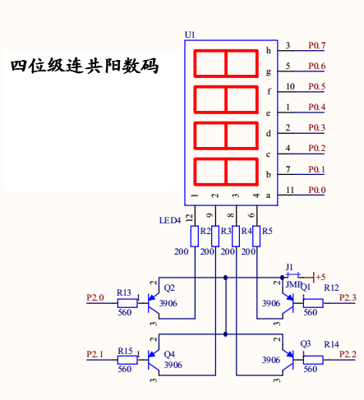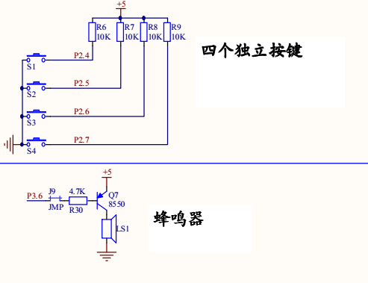

四、实验内容

制作简易秒表，用四位数码管显示计时时间，利用四位共阳级的数码管显示时间（从右到左依次显示秒，十秒，分，十分，当秒数到达60s时向分钟进一，当分钟达到60min时全部清零从头开始）。当第一次按下计时功能键时，秒表开始计时，并显示；第二次按下计时功能键时，停止计时，将计时的时间值送到数码管显示；如果计到59分59秒，将重新开始从0计时；第三次按下计时功能键，数码管全部清零。再次按一下计时功能键，则重复上述计时过程。

五、实验步骤

1、根据题目要求画出流程图，对实验有总体概念；

2、程序的设计；

3、将程序下载到单片机开发板上，观察并记录实验现象。

六、实验报告要求

1、写出正确的C51源程序。

2、粘贴彩打仿真电路运行图。

3、字迹工整，图表规范。

七、实验小结